

**花蓮縣109年語文競賽交通及停車平面圖**

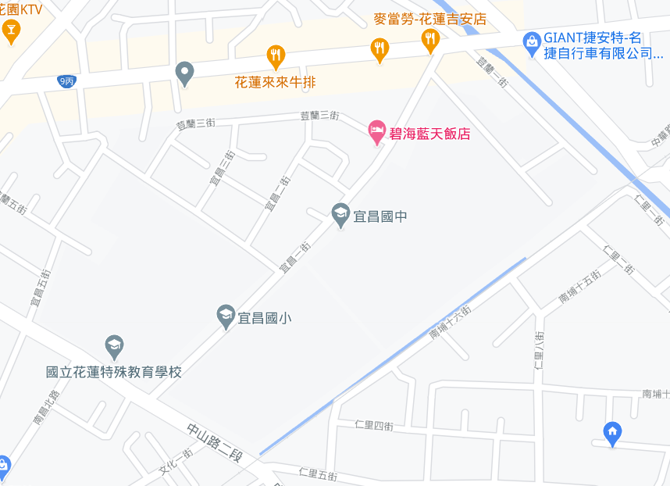

**競賽場地**

P2

P3

P1

P1 停車場：宜昌國小停車場，約可停40輛車，為評審委員、長官停車場。

P2停車場：宜昌國中停車場，約可停46輛車，步行1分鐘可達競賽場地，為工作人員停車場。

P3停車場：花蓮特殊教育學校停車場(07:30-17:00可停)約可停30輛車，步行2分鐘可達競賽場地，為指導老師、參賽人員停車場。